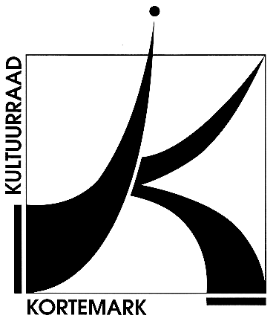  CULTUURRAAD  KORTEMARK  8610, Stationsstraat 68 |  | Kortemark, 25 mei 2020

Uw brief van |  | Uw refertes |  | Onze refertes
Contactpersoon : Simon Aneca – Tel. 051 56 61 08
E-mail : cultuur@kortemark.be

Alle briefwisseling graag gericht aan het bestuur van de cultuurraad

Betreft : | Verslag dagelijks bestuur – dinsdag 25 mei 2021 | Bijlage(n): 1

datum : dinsdag 18 mei, om 19.30u
plaats : Microsoft Teams (online)

Aanwezig: Rita Berteloot, Freddy Vandermeersch, Simon Aneca, Tine Lievens, Rik Waeyaert, Wesley Verfaillie, Renée Declerck, Walter Denyft, Rik David, Genoveva Baes
Afwezig:
Verontschuldigd: Miek Decleir, Ofelie Callewaert, Karen Wynsberghe, Guido Viaene, Cindy Jonckheere

Volgende punten staan alvast op de agenda :

- Goedkeuring vorig verslag
Goedgekeurd.

- Avondmarkt?
Gezien de onzekere situatie omtrent COVID-19 en de organisatie van de avondmarkt te Kortemark, wordt er gekozen om voornamelijk promotionele acties uit te werken. Waarbij contact met publiek zoveel mogelijk wordt vermeden.

Hoe we dit zullen aanpakken wordt de volgende vergadering verder uitgewerkt.

- Cultuurlaureaten
In overleg met de schepenen en de betrokken diensten (sport en jeugd) werd nagedacht over de mogelijkheid om de diverse activiteiten in het kader van de laureaten te bundelen. Dit om meer uitwisseling tussen de verenigingen uit verschillende sectoren mogelijk te maken en interactie te stimuleren.

Het concept moet nog verder uitgewerkt worden, maar er wordt uitgegaan van een ‘Nacht van de Vereniging’. Waarbij beleving en netwerking centraal staat.

Advies cultuurraad: positief.

Opmerkingen:
- Geen optredens, maar activiteiten (petanque, bolletra, liggende wip,…)
- Twee gedeelten (plenair en receptie)
- Focus op mensen samenbrengen.
- Werkgroep oprichten over de diensten heen.

- Lichtparcours
Het voorstel omtrent de organisatie van een lichtparcours/wandeling tijdens de wintermaanden werd intern besproken. De dienst vrijetijd zou een concept willen uitwerken waarbij een buitenlocatie wordt ingekleed met diverse vuurinstallaties/kaarsen/vuurkorven. Doorheen die locatie (bv. Krekemeersen) zal dan een parcours uitgestippeld worden.

Advies cultuurraad: positief.

- Berichten uit het Schepencollege

- Verenigingen krijgen voor dit werkjaar hun werkingssubsidie volledig uitbetaald + 40 extra (berekend op de subsidie van 2019).
- Gemeentelijke zalen zijn tot eind 2021 gratis te gebruiken door erkende verenigingen.

- Varia
- Voorstel om Graffiti aan te brengen onder het viaduct richting Staden.

We hopen u te mogen verwelkomen,

Hoogachtend,
Namens de voorzitter Freddy Vandermeersch,
Simon Aneca

